Додаток 36
до Інструкції з діловодства у Збройних Силах України
(підпункти 3.9.10, 15.2.10)

РЕЄСТРАЦІЙНО-МОНІТОРИНГОВА КАРТКА
Лицьовий бік
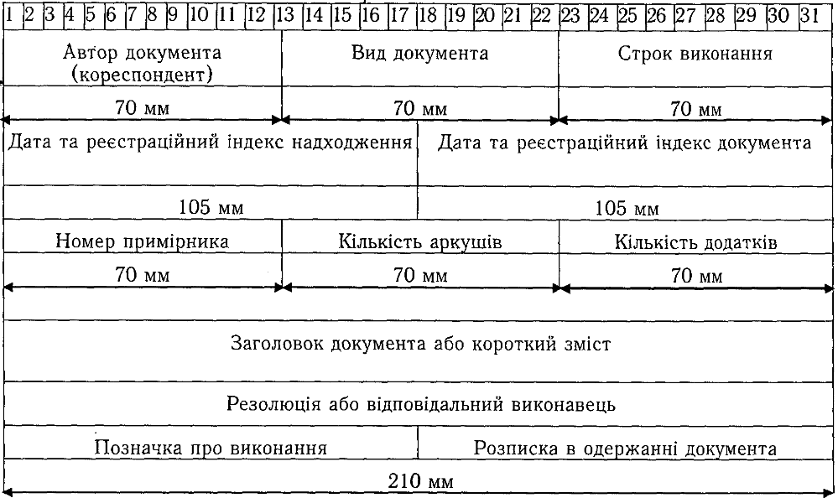
Зворотний бік
